**Atkārtojums. Daļu saskaitīšana un atņemšana. (5.kl.)** 11.01.2021.

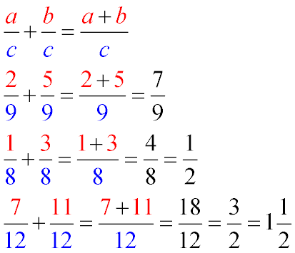

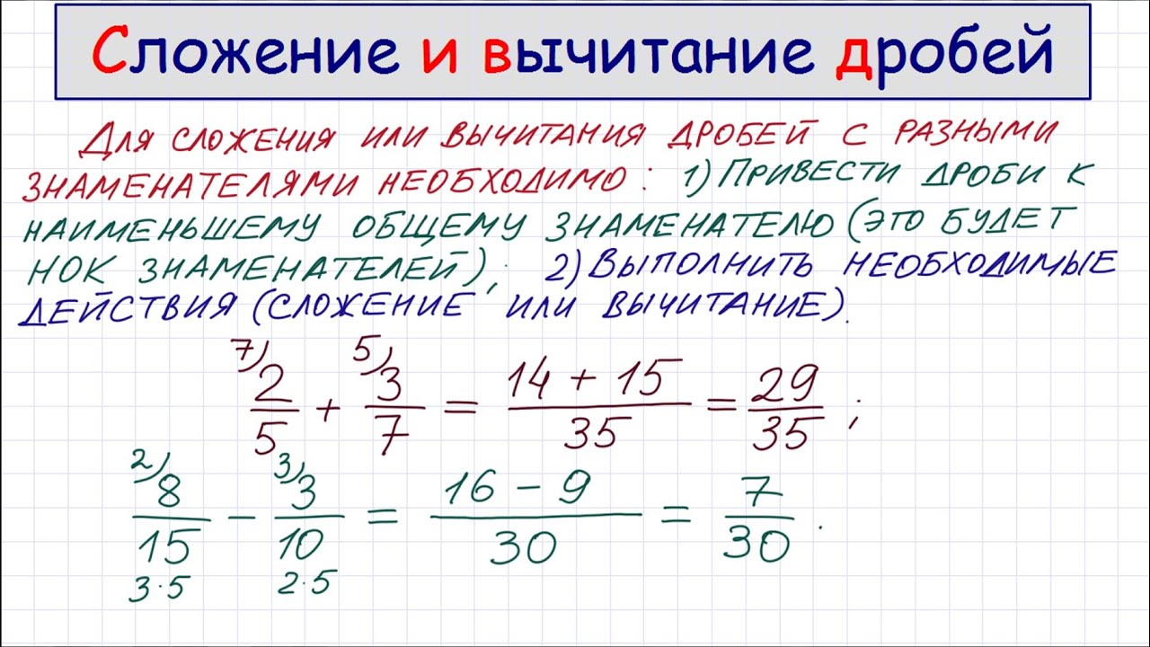

1. Aprēķināt :

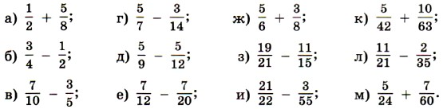

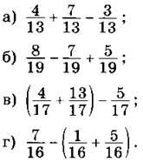

2) Saīsini dalījumu : M.G. N 63.9. (113.lpp.)